**Chapitre 4**

**Fraction partage et comparaison de fractions**

I. Programme

**Nombres, calcul et résolution de problèmes**

**Les nombres entiers et décimaux**

**Connaissances et capacités attendues**

**Objectifs d’apprentissage**

[...] Associer et utiliser différentes écritures d’un nombre décimal : écriture à virgule, fraction, nombre mixte, pourcentage [...]

**Les fractions**

Tout au long de la classe de 6e, l'étude des fractions s'intègre à la résolution de problèmes, permettant ainsi de concrétiser le sens de quotient attribué à cette notion.

L’étude des fractions à l’école élémentaire, débutant dès le CE1, s’est appuyée sur des manipulations et des représentations variées pour familiariser l’élève avec plusieurs des sens qui sont attribués à une fraction. Le premier sens, communément appelé « partie d’un tout », consiste à prendre un « tout » de référence (une pizza fictive, une bande de papier, un morceau de ficelle, etc.), à le partager en parts égales et à prendre un certain nombre de ces parts. Si cette conception est intuitive pour les élèves, elle présente des difficultés lorsqu’il s’agit d’aborder des fractions supérieures à 1.

Au CM1, les élèves ont appris que la fraction unitaire 1 est considérée comme une nouvelle unité de mesure.

Une fraction comme $\frac{7}{4}$, est définie comme la somme $\frac{1}{4}+\frac{1}{4}+\frac{1}{4}+\frac{1}{4}+\frac{1}{4}+\frac{1}{4}+\frac{1}{4}$, ce qui nécessite de considérer sept quarts alors que l’unité de référence n’en contient que quatre. Si une bande de papier est graduée en quarts, toute fraction, inférieure ou supérieure à 1, correspond alors à un certain nombre de graduations : 3 graduations pour la fraction $\frac{3}{4}$ et 7 graduations pour la fraction $\frac{7}{4}$. Cette conception « mesure » de la fraction permet également de mieux appréhender le produit d’un entier par une fraction comme $7×\frac{1}{4}$.

**Automatismes**

L’élève sait reconnaître une fraction sur des représentations variées, par exemple :

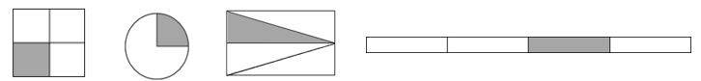

**Connaissances et capacités attendues**

***Le sens quotient d’une fraction***

**Objectifs d’apprentissage**

[...]

Placer une fraction sur une demi-droite graduée dans des cas simples

***Comparer des fractions***

**Objectifs d’apprentissage**

Établir des égalités de fractions

Comparer et encadrer des fractions

Ordonner une liste de nombres écrits sous forme de fractions ou de nombres mixtes

***Effectuer des opérations sur les fractions***

**Objectifs d’apprentissage**

[...]

Résoudre des problèmes mettant en jeu des fractions

Inventer des problèmes mettant en jeu des fractions

**Prolongements possibles : mises en perspective historiques et culturelles**

L’élève découvre les contextes historiques (impôt, héritage, cadastre) qui ont conduit à la notion de fraction ainsi que leurs différentes écritures avant l’utilisation de la barre de fraction.

Il comprend pourquoi une fraction a été appelée nombre rompu, nombre cassé ou encore nombre coupé.

*Des exemples de réussite sont donnés dans l’annexe « Des exemples pour la mise en œuvre du programme de 6e » disponible sur le site ressources et dans le manuel numérique enseignant.*

II. Ressources disponibles sur le site ressources et dans le manuel numérique enseignant

|  |  |  |
| --- | --- | --- |
| **Rubrique** | **Ressources** | **Format** |
| **Entrée du chapitre :**  **Rituel de classe** | Questions flash pour réactiver les automatismes : exercices MathALÉA  • Rituel 1 : Lire une fraction  <https://lienbordas.fr/740639_044>  • Rituel 2 : Lire des abscisses fractionnaires  <https://lienbordas.fr/740639_045>  • Rituel 3 : Décomposer une fraction  (partie entière + fraction inférieure à 1)  <https://lienbordas.fr/740639_046>  • Rituel 4 : Compléter les égalités entre fractions simples  <https://lienbordas.fr/740639_047> | Liens MathALÉA |
| **Je pars du bon pied** | Diaporama des questions flash | pptx et pdf |
| **Activité 1** | Demi-droites à télécharger | pdf |
| **Ce que je dois savoir** | Parcours d’exercices aléatoires corrigés MathALÉA :  <https://lienbordas.fr/740639_050>  Exercice 1 : Représenter des fractions  Exercice 2 : Représenter une fraction de l'unité  Exercice 3 : Décomposer une fraction  (partie entière + fraction inférieure à 1)  Exercice 4 : Écrire un nombre entier sous la forme d'une fraction  Exercice 5 : Encadrer une fraction entre deux nombres entiers consécutifs  Exercice 6 : Placer des points d'abscisses fractionnaires  Exercice 7 : Lire des abscisses fractionnaires  Exercice 8 : Compléter les égalités entre fractions simples  Exercice 9 : Comparer deux fractions (dénominateurs multiples) | Lien MathALÉA |
| **Exercices d’entraînement** | Diaporama des questions flash : Fractions et partages | pptx et pdf |
| Diaporama des questions flash : Égalités de fractions | pptx et pdf |
| Diaporama des questions flash : Comparaison et encadrement | pptx et pdf |
| Exercice 79 : grille à télécharger | pdf |

III. Plan de séquence

*À télécharger sur le site ressources :*

<https://indices.editions-bordas.fr>

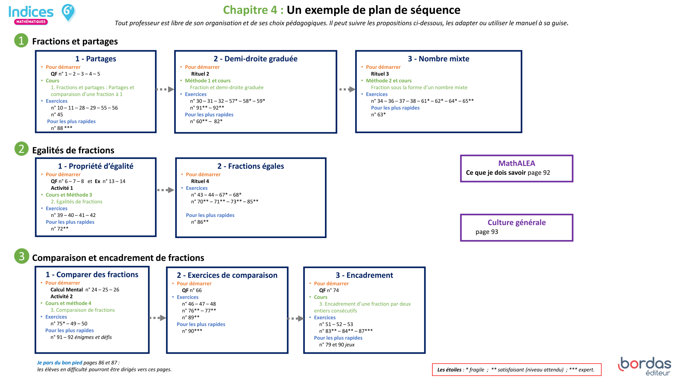

IV. Corrections et intentions pédagogiques

Je pars du bon pied

Questions flash

1 Le dénominateur de la fraction $\frac{4}{9}$ est 9.

2 Le numérateur de la fraction $\frac{13}{7}$ est 13.

3 Réponse **c.**

4 $\frac{2}{5}$ de la surface du rectangle est coloriée.

5 $\frac{2}{8}$ de la surface du disque est coloriée.

6 $\frac{7}{6}$ = 7 × $\frac{1}{6}$

7 1 = $\frac{8}{8}$

8 $\frac{3}{2}$ = $\frac{9}{6}$

Vocabulaire

9a. 8 est *le dénominateur* de *la fraction $\frac{7}{8}$* .

b. 4 est *le numérateur* de *la fraction $\frac{4}{9}$* .

c. Dans *la fraction $\frac{17}{13}$* , le numérateur est plus grand que l*e dénominateur*.

Fractions et partages

10a. $\frac{3}{4}$ b. $\frac{3}{8}$ c. $\frac{5}{6}$

11a. $\frac{5}{9}$ b. $\frac{7}{16}$ c. $\frac{8}{15}$

Égalités avec des fractions

12 $\frac{4}{3}$ = $\frac{1}{3}$ + $\frac{1}{3}$ + $\frac{1}{3}$ + $\frac{1}{3}$ = 4 × $\frac{1}{3}$

13 a. 1 = $\frac{4}{4}$ b.2 = $\frac{6}{3}$ c.3 = $\frac{18}{6}$

**14** **a. $\frac{3}{4}$** = $\frac{6}{8}$ **b. $\frac{2}{3}$** = $\frac{6}{9}$

Décomposition d’une fraction

15

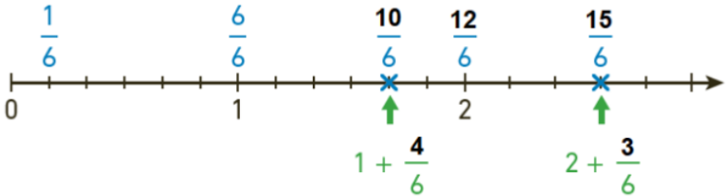

16a. $\frac{18}{5}$ = $\frac{15}{5}$ + $\frac{3}{5}$ = 3 + $\frac{3}{5}$

b. $\frac{25}{4}$ = $\frac{24}{4}$ + $\frac{1}{4}$ = 6 + $\frac{1}{4}$

Activités de découverte

Activité 1

Trouver des fractions égales

**▶ Présentation de l’activité et mise en pratique**

L’objectif de cette activité est d’établir des égalités de fractions. Dans la première partie de l’activité l’élève trouve des égalités de fractions en comparant leur placement sur une demi-droite graduée.

Dans la deuxième partie, l’élève constate que ces égalités peuvent se retrouver avec des calculs ce qui permet institutionnaliser la propriété sur les égalités de fractions.

**Mise en pratique :** L’enseignant peut télécharger les demi-droites graduées pour en distribuer des photocopies aux élèves.

**▶ Correction**

1. 2. a. b. c.

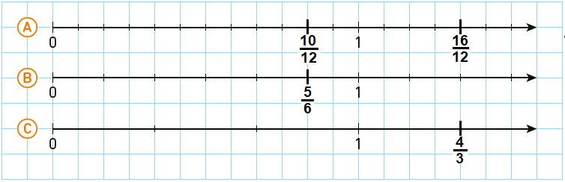

3. = et =

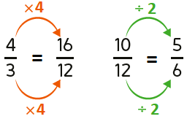4.

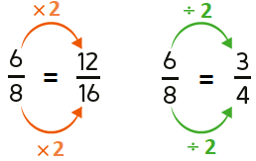5.

**J’ai compris**

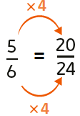

Activité 2

Comparer des fractions

**▶ Présentation de l’activité et mise en pratique**

Le but de cette activité est d’établir des comparaisons de fractions ayant des dénominateurs multiples l’un de l’autre.

Dans la partie A, l’élève compare les fractions à l’aide de leur représentation sous forme de disques.

Dans la partie B, l’élève est amené à comparer deux fractions sans support visuel. Il mobilise ses connaissances sur les égalités de fractions pour effectuer cette comparaison.

**▶ Correction**

Partie A

1. a. Amir a mangé $\frac{3}{4}$ de la pizza.

b. Emy a mangé $\frac{5}{8}$ de la pizza.

2. a. Amir a mangé plus de pizza que Emy.

b. $\frac{3}{4}$ > $\frac{5}{8}$.

Partie B

1.

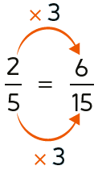

1. $\frac{6}{15}$ < $\frac{7}{15}$ donc $\frac{2}{5}$ < $\frac{6}{15}$.

**J’ai compris**

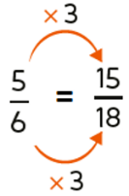

Or $\frac{15}{18}$ > $\frac{13}{18}$ donc $\frac{5}{6}$ > $\frac{13}{18}$.

J’apprends à…

Méthode 1

Repérer une fraction sur une demi-droite graduée

17A $\left(\frac{2}{3}\right)$ ; B $\left(\frac{4}{3}\right)$ ; C $\left(3+\frac{2}{3}\right)$

3 + $\frac{2}{3}$ = $\frac{9}{3}$ + $\frac{2}{3}$ = $\frac{11}{3}$ donc C $\left(\frac{11}{3}\right)$.

Méthode 2

Exprimer une fraction sous forme de nombre mixte

1829 = 4 × 7 + 1 donc $\frac{29}{7}$ = 4 + $\frac{1}{7}$.

Méthode 3

Compléter des égalités de fractions

19 a. $\frac{18}{12}=\frac{18 ÷ 6}{12 ÷ 6}= \frac{3}{2}$ b. $\frac{5}{2}=\frac{5 × 4}{2 × 4}= \frac{20}{8}$

Méthode 4

Comparer des fractions

20 a. $\frac{7}{4}$ et $\frac{7}{15}$ ont le même numérateur.

4 < 15 donc $\frac{7}{4}$ > $\frac{7}{15}$.

b. $\frac{7}{4}$ = $\frac{35}{20}$. Or $\frac{35}{20}$ < $\frac{41}{20}$ donc $\frac{7}{4}$ < $\frac{41}{20}$.

Culture générale

**▶ Présentation de l’activité et mise en pratique**

Le but de cette activité est de présenter différentes écritures des fractions dans l'Histoire. Dans la première partie, l’élève réactive les connaissances sur l’écriture des nombres dans Égypte antique vue dans la page *Culture générale* du chapitre 1 (page 23) et l’étend à l’écriture des fractions ayant un numérateur égal à 1. Dans la deuxième partie, l’introduction des nombres impropres et de leur écriture permet à l’élève de se familiariser avec l’écriture sous forme de nombre mixte des fractions.

**▶ Correction**

Partie 1

1. a. b. c.

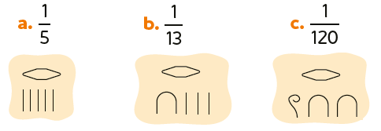

2. a. b. c.

Partie 2

Les nombres impropres de cette liste sont :

* $\frac{9}{8}$ qui s’écrivait 1 + $\frac{1}{8}$;
* $\frac{12}{5}$ qui s’écrivait 2 + $\frac{2}{5}$;
* $\frac{13}{3}$ qui s’écrivait 4 + $\frac{1}{3}$.

Automatismes

Vocabulaire

21a. 9 est le *dénominateur* de la *fraction $\frac{8}{9}$* .

b. 8 est le *numérateur* de la *fraction $\frac{8}{9}$* .

c. Les fractions $\frac{7}{25}$ et $\frac{7}{15}$ ont le même *numérateur*.

d. Les fractions $\frac{9}{13}$ et $\frac{6}{13}$ ont le même *dénominateur*.

**e.** Dans $\frac{12}{24}$, le *dénominateur* est le double du *numérateur*.

22 **• $\frac{5}{9}$**  : Cinq neuvièmes

**• $\frac{7}{12}$**  : Sept douzièmes

**• $\frac{8}{3}$**   : Huit tiers **• $\frac{9}{4}$**   : Neuf quarts

**• $\frac{15}{2}$**   : Quinze demis

23a. $\frac{3}{5}$ b. $\frac{12}{7}$  c. $\frac{5}{3}$ d. $\frac{7}{12}$

e. $\frac{10}{4}$  f. $\frac{11}{3}$  g. $\frac{31}{2}$ h. $\frac{112}{10}$

Calcul mental

24a. 56 b. 54 c. 48

d. 3 e. 9 f. 7

25a. 6 × 7 = 42 b. 8 × 8 = 64

c. 4 × 9 = 36

26a.4 = $\frac{40}{10}$ b.7 = $\frac{35}{5}$ c.6 = $\frac{48}{8}$

27a. $\frac{3}{2}$  = $\frac{15}{10}$ b. $\frac{7}{4}$  = $\frac{14}{8}$ c. $\frac{2}{3}$  = $\frac{6}{9}$

 

Modéliser un partage avec une fraction

28Réponse b.

29a. $\frac{1}{6}$ b. $\frac{2}{5}$ c. $\frac{3}{4}$

Fraction et demi-droite graduée

30A $\left(\frac{2}{7}\right)$; B $\left(\frac{8}{7}\right)$ ; C $\left(\frac{13}{7}\right)$

31D $\left(\frac{5}{6}\right)$ ; E $\left(\frac{14}{6}\right)$ ; F $\left(\frac{19}{6}\right)$

32

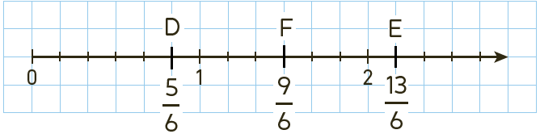

33

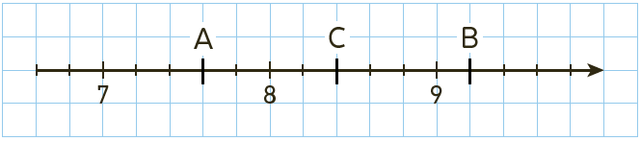

Écrire sous forme de nombre mixte

34a. $\frac{44}{7}$ = 6 + $\frac{2}{7}$ b. $\frac{55}{7}$ = 7 + $\frac{6}{7}$

c. $\frac{61}{7}$ = 8 + $\frac{5}{7}$

35a. $\frac{23}{4}$ = $\frac{20}{4}$ + $\frac{3}{4}$ = 5 + $\frac{3}{4}$

b. $\frac{37}{5}$ = $\frac{35}{5}$ + $\frac{2}{5}$ = 7 + $\frac{2}{5}$

c. $\frac{25}{3}$ = $\frac{24}{3}$ + $\frac{1}{3}$ = 8 + $\frac{1}{3}$

36a. $\frac{17}{6}$ = $\frac{12}{6}$ + $\frac{5}{6}$ = 2 + $\frac{5}{6}$

b. $\frac{30}{9}$ = $\frac{27}{9}$ + $\frac{3}{9}$ = 3 + $\frac{3}{9}$

c. $\frac{37}{7}$ = $\frac{35}{7}$ + $\frac{2}{7}$ = 5 + $\frac{2}{7}$

37 219 = 8 × 27 + 3 donc $\frac{219}{8}$ = 27 + $\frac{3}{8}$.

38 3 583 = 25 × 143 + 8

donc $\frac{3 583}{25}$ = 143 + $\frac{8}{25}$.

Trouver des fractions égales

39 $\frac{1}{4}$**= $\frac{1×3}{4×3}$ = $\frac{3}{12}$** . Les deux élèves ont raison.

40a.7 = $\frac{21}{3}$ b. 12 = $\frac{60}{5}$

c. 9 = $\frac{81}{9}$ d. 13 = $\frac{13}{1}$

41a. $\frac{5}{9}$**= $\frac{5×4}{9×4}$ = $\frac{20}{36}$**  b. $\frac{2}{7}$ **= $\frac{2×5}{7×5}$ = $\frac{10}{35}$**

c. $\frac{42}{28}$**= $\frac{42÷7}{28÷7}$ = $\frac{6}{4}$**  d. $\frac{20}{32}$**= $\frac{20÷4}{32÷4}$ = $\frac{5}{8}$**

42 a. $\frac{1}{13}$**= $\frac{1×5}{13×5}$ = $\frac{5}{65}$**  b. $\frac{9}{4}$ **= $\frac{9×11}{4×11}$ = $\frac{99}{44}$**

c. $\frac{54}{63}$**= $\frac{54÷9}{63÷9}$ = $\frac{6}{7}$**  d. $\frac{39}{30}$**= $\frac{39÷3}{30÷3}$ = $\frac{13}{10}$**

43 a. $\frac{5}{7}$**= $\frac{5×3}{7×3}$ = $\frac{15}{21}$**  b. $\frac{18}{12}$ **= $\frac{18÷2}{12÷2}$ = $\frac{9}{6}$**

c. $\frac{7}{9}$**= $\frac{7×5}{9×5}$ = $\frac{35}{45}$**

44 $\frac{7}{5}$ = $\frac{7×3}{5×3}$ **= $\frac{21}{15}$**

Donc $\frac{7}{5}$ et $\frac{28}{15}$ ne sont pas égales.

Comparer et encadrer des fractions

45

|  |  |  |
| --- | --- | --- |
| **Inférieure à 1** | **Égale à 1** | **Supérieure à 1** |
| $$\frac{45}{50} \frac{7}{8} \frac{19}{20}$$ | $$\frac{17}{17} \frac{75}{75}$$ | $$\frac{10}{9} \frac{35}{30}$$ |

46a. $\frac{17}{9}$ > 1 et $\frac{7}{8}$ < 1 donc $\frac{17}{9}$ > $\frac{7}{8}$.

b. $\frac{9}{8}$ > 1 et $\frac{11}{12}$ < 1 donc $\frac{9}{8}$ > $\frac{11}{12}$.

c. $\frac{13}{7}$ > 1 et $\frac{7}{13}$ < 1 donc $\frac{13}{7}$ > $\frac{7}{13}$.

47a. $\frac{17}{9}$ < $\frac{20}{9}$ b. $\frac{60}{19}$ > $\frac{56}{19}$

c. $\frac{6}{7}$ < $\frac{6}{5}$ d. $\frac{7}{9}$ > $\frac{7}{11}$

48a.16 ÷ 2 = 8 et 9 > 8, donc $\frac{9}{16}$ > $\frac{1}{2}$.

b.13 ÷ 2 = 6,5 et 6 < 6,5, donc $\frac{6}{13}$ < $\frac{1}{2}$.

c.30 ÷ 2 = 15, donc $\frac{15}{30}$ = $\frac{1}{2}$.

49a. $\frac{8}{15}$ = $\frac{8×2}{15×2}$ **= $\frac{16}{30}$**  < $\frac{18}{30}$, donc $\frac{8}{15}$ < $\frac{18}{30}$.

b. $\frac{5}{3}$ = $\frac{5×4}{3×4}$ **= $\frac{20}{12}$**  > $\frac{19}{12}$, donc $\frac{5}{3}$ > $\frac{19}{12}$.

c. $\frac{3}{7}$ = $\frac{3×4}{7×4}$ **= $\frac{12}{28}$**  > $\frac{10}{28}$, donc $\frac{3}{7}$ > $\frac{10}{28}$.

d. $\frac{4}{9}$ = $\frac{4×7}{9×7}$ **= $\frac{28}{63}$**  < $\frac{36}{63}$, donc $\frac{4}{9}$ < $\frac{36}{63}$.

50 $\frac{3}{4}$ = $\frac{6}{8}$; $\frac{1}{2}$ = $\frac{4}{8}$ et $\frac{1}{4}$ = $\frac{2}{8}$,donc < < < .

511.

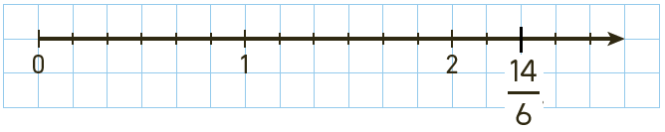

2. = 2 + 3. 2 < < 3

521. = 12 + 2. 12 < < 13

53a.3 < $\frac{40}{12}$ < 4 b.7 < $\frac{80}{11}$ < 8

c.4 < $\frac{70}{15}$ < 5 d.5 < $\frac{115}{20}$ < 6

Exercices d’entraînement

Fractions et partages

Questions flash

541.9 est le numérateur de .

2. Réponse b. 3. L’abscisse de P est .

4. = 8 + 5. > 1

Partages

55a. $\frac{7}{8}$ b. $\frac{7}{12}$ c. $\frac{3}{8}$

56

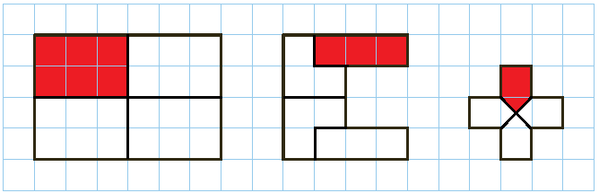

Repérer une fraction

57A $\left(\frac{5}{7}\right)$; B $\left(\frac{10}{7}\right)$; C $\left(\frac{19}{7}\right)$

58D $\left(\frac{20}{3}\right)$; E $\left(\frac{25}{3}\right)$; F $\left(\frac{29}{3}\right)$ 59

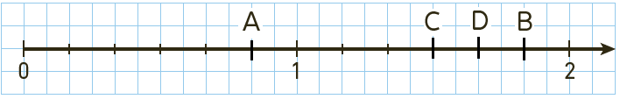

601.

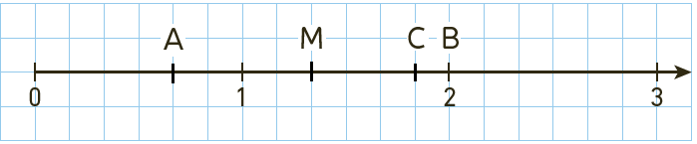

2.L’abscisse du point M est $\frac{4}{3}$.

Écrire sous forme de nombre mixte

61110 = 7 × 15 + 5 donc $\frac{110}{7}$ = 15 + $\frac{5}{7}$.

62 167 = 6 × 27 + 5 donc $\frac{167}{6}$ = 27 + $\frac{5}{6}$.

63a. 1 + $\frac{3}{4}$ = $\frac{4}{4}$ + $\frac{3}{4}$ = $\frac{7}{4}$.

Pour cette recette on va utiliser $\frac{7}{4}$ de pot pour le sucre.

b. 2 + $\frac{1}{2}$ = $\frac{4}{2}$ + $\frac{1}{2}$ = $\frac{5}{2}$.

Pour cette recette on va utiliser $\frac{5}{4}$ de pot pour la farine.

64Faux, car3 + $\frac{5}{9}$ = $\frac{27}{9}$ + $\frac{5}{9}$ = $\frac{32}{9}$ ≠ $\frac{8}{9}$.

65a.112 = 9 × 12 + 4 donc $\frac{112}{9}$ = 12 + $\frac{4}{9}$.

b.225 = 12 × 18 + 9 donc $\frac{225}{12}$ = 18 + $\frac{9}{12}$.

c.358 = 15 × 23 + 13 donc $\frac{358}{15}$ = 23 + $\frac{13}{15}$.

d.259 = 30 × 8 + 19 donc $\frac{259}{130}$ = 8 + $\frac{19}{30}$.

Égalités de fractions

Questions flash

66 a. $\frac{2}{4}$ = $\frac{1}{2}$ b. $\frac{1}{2}$ = $\frac{5}{10}$

c. $\frac{1}{2}$ = $\frac{50}{100}$ d. $\frac{5}{4}$ = $\frac{50}{40}$

e. $\frac{14}{6}$ = $\frac{7}{3}$ f. $\frac{4}{9}$ = $\frac{12}{27}$

67a. $\frac{5}{8}$ = $\frac{5×4}{8×4}$ **= $\frac{20}{32}$**  b. $\frac{21}{18}$ = $\frac{21÷3}{18÷3}$ **= $\frac{7}{6}$**

68Salomé a colorié $\frac{2}{4}$ du disque. Youssef a colorié $\frac{1}{2}$ du disque et Émile a colorié $\frac{5}{10}$ du disque.

Or $\frac{2}{4}=\frac{1}{2}$ et $\frac{5}{10}=\frac{1}{2}$. Donc les réponses des trois élèves sont exactes.

69Il y a $\frac{16}{45}$ des espèces d’amphibiens qui sont en voie de disparition.

Or $\frac{1}{3}$ = $\frac{1×15}{3×15}$ **= $\frac{15}{45}$**  ≠ $\frac{16}{45}.$

Le journaliste n’a pas raison.

70a. $\frac{13}{9}= \frac{13×3}{9×3}$ = $\frac{39}{27}$ b. $\frac{60}{36}= \frac{60 ÷ 12}{36 ÷12}$ = $\frac{5}{3}$

c. $\frac{15}{20}= \frac{15×5}{20×5}$ = $\frac{75}{100}$

71a. $\frac{36}{54}= \frac{36 ÷ 9}{54 ÷9}$ = $\frac{4}{6}$ et $\frac{4}{6}$ = $\frac{4×4}{6×4}$ = $\frac{16}{24}$

donc $\frac{36}{54}=\frac{4}{6}$ = $\frac{16}{24}$.

b. $\frac{3}{7}=\frac{3×5}{7×5}$ = $\frac{15}{35}$ et $\frac{15}{35}$ = $\frac{15×3}{35×3}$ = $\frac{45}{105}$

donc $\frac{3}{7}=\frac{15}{35}=\frac{45}{105}$.

c. $\frac{5}{8}$ = $\frac{5×8}{8×8}$ = $\frac{40}{64}$ et $\frac{5}{8}$ = $\frac{5×7}{8×7}$ = $\frac{35}{56}$

donc $\frac{5}{8}=\frac{40}{64}=\frac{35}{56}$.

72

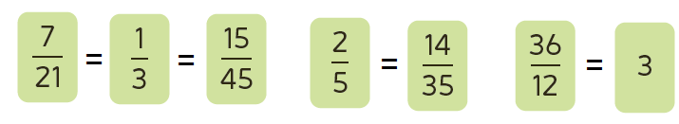

73 **• $\frac{5}{6}$**  < 1. Or $\frac{6}{5}$ > 1 et $\frac{9}{7}$ > 1.

Donc $\frac{5}{6}≠\frac{6}{5}$ et $\frac{5}{6}≠\frac{9}{7}$.

**• $\frac{5}{6}$**  = $\frac{5×2}{6×2}$ = $\frac{10}{12}$ ≠ $\frac{11}{12}$

**• $\frac{5}{6}$**  = $\frac{5×3}{6×3}$ = $\frac{15}{18}$ et $\frac{5}{6}$ = $\frac{5×5}{6×5}$ = $\frac{25}{30}$

Les fractions égales à $\frac{5}{6}$ sont $\frac{15}{18}$ et $\frac{25}{30}$.

Comparaison et encadrement

Question flash

74 a. $\frac{24}{45}$ < $\frac{25}{45}$ b. $\frac{7}{99}$ > $\frac{7}{100}$ c. $\frac{27}{21}$    > $\frac{23}{21}$

d. $\frac{23}{25}$ < 1 e. $\frac{50}{45}$ > 1 f. $\frac{1}{2}$ < $\frac{5}{9}$

75a. $\frac{8}{3}$ = $\frac{8×4}{3×4}$ **= $\frac{32}{12}$**  > $\frac{29}{12}$ donc $\frac{8}{3}$ > $\frac{29}{12}$.

b. $\frac{5}{6}$ = $\frac{5×7}{6×7}$ = $\frac{35}{42}$ < $\frac{37}{42}$ donc $\frac{37}{42}$ < $\frac{5}{6}$.

c. $\frac{13}{9}$ = $\frac{13×6}{9×6}$ = $\frac{78}{54}$ > $\frac{75}{54}$ donc $\frac{13}{9}$ > $\frac{75}{54}$.

76 $\frac{2}{5}$ = $\frac{2×6}{5×6}$ = $\frac{12}{30}$ < $\frac{13}{30}$ donc $\frac{2}{5}$ < $\frac{13}{30}$.

Pablo doit choisir le jus A.

77 1 + $\frac{1}{3}$ = $\frac{4}{3}$ = $\frac{8}{6}$ et $\frac{5}{3}$ = $\frac{10}{6}$.

Donc $\frac{99}{100}$ < 1 < $\frac{7}{6}$ < 1+ $\frac{1}{3}$ < $\frac{5}{3}$*.*

Je fais le point

78QCM Bilan

① B ; ② C ; ③ A ; ④ A ; ⑤ C ; ⑥ B ; ⑦ B ; ⑧ A ; ⑨ C ; ⑩ A

Jeux

79

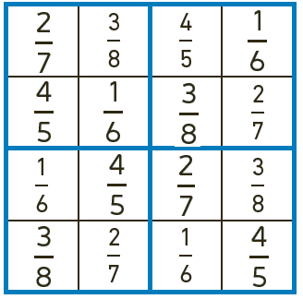

80La fraction mystère est $\frac{135}{27}$*.*

Problèmes

81Les briques rouges constituent $\frac{1}{2}$ de la surface de ce mur.

82 J AIME LES MATHS

83 **•** Nathan : $\frac{4}{5}$ = $\frac{4×20}{5×20}$ **= $\frac{80}{100}$**

**•** Titouan : $\frac{21}{25}$*= $\frac{21×4}{25×4}$*  **= $\frac{84}{100}$**

**•** Hamza : $\frac{87}{100}$

**•** Sandro : $\frac{17}{20}$ = $\frac{17×5}{20×5}$ **= $\frac{85}{100}$**

Ainsi : $\frac{87}{100}$ > $\frac{17}{20}$ > $\frac{21}{25}$ > $\frac{4}{5}$.

84Dans le verre doseur de Lou il y a $\frac{1}{2}$ litre de lait ; il y a $\frac{7}{10}$ litre de lait dans celui de Tom et $\frac{4}{5}$ litre dans celui de Lise.

$\frac{1}{2}$ = $\frac{5}{10}$ et $\frac{4}{5}$ = $\frac{4×2}{5×2}$ **= $\frac{8}{10}$** . Ainsi : $\frac{1}{2}$ < $\frac{7}{10}$ < $\frac{4}{5}$.

Donc c’est dans le verre doseur de Lise qu’il y a le plus de lait.

85 $\frac{26}{39}$ **= $\frac{26÷13}{39÷13}$ = $\frac{2}{3}$** . La professeure pensait à $\frac{2}{3}$.

86

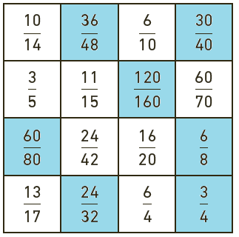

Elle a colorié $\frac{7}{16}$ de la surface du carré.

871.Ilyes mange 4 parts, Esteban 5 parts, Sarah 9 parts et Lucie 3 parts.C’est Lucie qui a mangé le moins de pizza.

2.4 + 5 + 9 +3 = 21. Ils ont mangé 21 parts au total.

Or 6 × 3 = 18 et 6 × 4 = 24. Ils ont acheté 4 pizzas au minimum.

1. Il leur reste alors 3 parts de pizza.

88 À l’étape 3, $\frac{125}{729}$ du grand carré est colorié en vert.

Le défi :

À l’étape 4, $\frac{125}{6 561}$ du grand carré est colorié en vert.

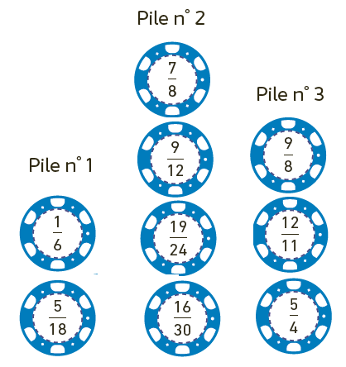89La pile n°2 est la plus haute.

90 **•** Saïd : $\frac{19}{28}$**•** Elisa : $\frac{4}{7}$ = $\frac{4×4}{7×4}$ = $\frac{16}{28}$

**•** Erwan : $\frac{9}{14}$ = $\frac{9×2}{14×2}$ = $\frac{18}{28}$

**•** Emma : $\frac{5}{7}$ = $\frac{5×4}{7×4}$ = $\frac{20}{28}$

Pour se classer troisième Yanis doit faire une fraction du parcours comprises entre $\frac{9}{14}$ et $\frac{19}{28}$.

Or $\frac{9}{14}$ = $\frac{36}{56}$ et $\frac{19}{28}$ = $\frac{38}{56}$ donc Yanis peut faire $\frac{37}{56}$ du parcours pour se classer troisième.

Énigmes et défis

91a. $\frac{3}{2}$ $\frac{5}{4}$ $\frac{7}{8}$ $\frac{9}{16}$ $\frac{11}{32}$

b. $\frac{2}{3}$ $\frac{3}{5}$ $\frac{4}{8}$ $\frac{5}{12}$ $\frac{6}{17}$

92Ce carré mystère a une taille de 13.

Il y a donc $\frac{25}{169}$ de la surface du carré colorié en bleu.